3 ks (obývací pokoj + ložnice)
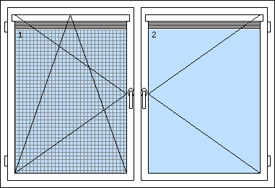
1900(š) x 1300(v)
+ Parapet vnitřní
+ žaluzie
+ síť proti hmyzu
+ venk. Dub tmavý/vnitř. bílá

1 ks (koupelna 2.NP)
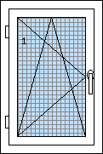
600 x 900
+ vnitřní parapet
+ síťka proti hmyzu
+ venk. Dub tmavý/vnitř. bílá

1ks (chodba)
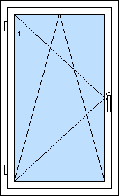
850 x 1400
+ bílá/bílá
+ vnitřní parapet

1ks (koupelna 1.NP)
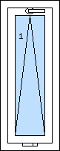
400 x 1000
+ dub/ bílá

1ks (veranda)
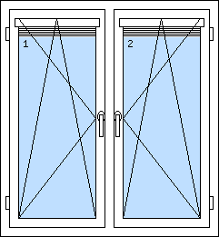
1200 x 1300
+ dub/bílá
+ žaluzie
+ vnitřní parapet

1ks (sklep)
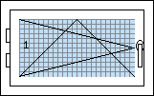
800 x 500
+ bílá/bílá
+ síťka proti hmyzu

1ks (garáž)
1300 x 700
+ bílá/bílá + parapet vnitřní

1ks (balkonové dveře)
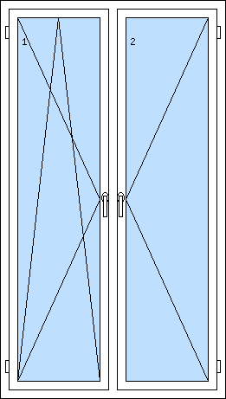
1400 x 2300
+ bílá/bílá

